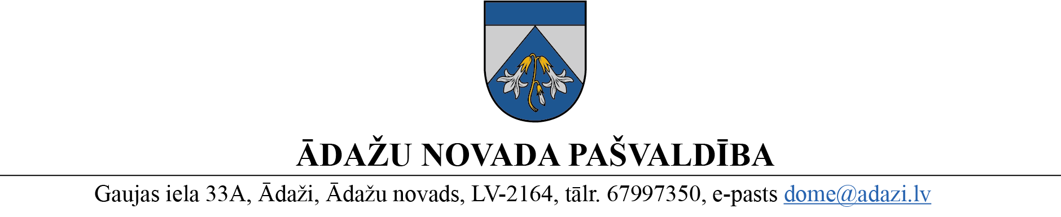

PROJEKTS uz 04.04.2023.
vēlamais datums izskatīšanai Finanšu komitejā 19.04.2023.
domē: 26.04.2023.
sagatavotājs: Daina Tīruma
ziņotājs: Ilona Gotharde
LĒMUMS

Ādažos, Ādažu novadā
2023. gada 26. aprīlī Nr.{{DOKREGNUMURS}}

Par transportlīdzekļa nodošanu pašvaldības aģentūrai “Carnikavas komunālserviss”
Ādažu novada pašvaldība izskatīja pašvaldības aģentūras “Carnikavas komunālserviss” (turpmāk – Aģentūra) direktora G. Dzeņa 2023. gada 4. aprīļa iesniegumu (reģistrēts ar Nr. 01-33-1/23/25), ar skaidrojumu, ka Aģentūrai piederošais kvadracikls KAWASAKI KVF 750D (valsts reģ. Nr. OY275) nolietojuma dēļ vairs nav efektīvi izmantojams Aģentūras funkciju veikšanai, un tā regulāro remontu un apjomīgo izmaksu dēļ bieži tiek kavēta teritorijas apsaimniekošanas darbu izpilde. Iesniegumā lūgts rast iespēju nodot Aģentūrai valdījumā Ādažu novada pašvaldības policijas (turpmāk - ĀNPP) valdījumā un labā ekspluatācijas stāvoklī esošo transportlīdzekli - kvadraciklu TGB BLADE, reģistrācijas numurs OW380, kas ļautu Aģentūrai pilnvērtīgāk veikt publiskās teritorijas labiekārtošanu, tai skaitā, atkritumu izvešanu no pludmales vasaras sezonā un sniega šķūrēšana ziemas sezonā.
Minētā kvadracikla nodošanas Aģentūrai iecere ir saskaņota ar Ādažu novada pašvaldības policiju.
Pamatojoties uz Publiskas personas finanšu līdzekļu un mantas izšķērdēšanas novēršanas likuma 5.² panta otro, trešo, un piekto daļu, Publisko aģentūru likuma 24. panta pirmo daļu, Pašvaldību likuma 73. panta astoto daļu, kā arī Finanšu komitejas 19.04.2023. atzinumu, Ādažu novada pašvaldības dome
NOLEMJ:
- Nodot pašvaldības aģentūrai “Carnikavas komunālserviss” valdījumā (bilancē) Ādažu novada pašvaldības policijas lietošanā esošo kvadraciklu TGB BLADE, valsts reģistrācijas numurs OW380.
- Pašvaldības administrācijas Grāmatvedības nodaļai veikt nepieciešamās izmaiņas grāmatvedības uzskaites dokumentos lēmuma 1. punkta izpildei.
- Pašvaldības izpilddirektoram veikt lēmuma izpildes kontroli.

Pašvaldības domes priekšsēdētāja K. Miķelsone

Sadale: CKS - @, PP, Grāmatvedības nodaļa

